Veselības ministrija

Informatīvais ziņojums “Par VSIA “Paula Stradiņa klīniskā universitātes slimnīca” A korpusa otrās kārtas attīstības progresa pārskatu uz 2021. gada 30. aprīli”

2021. gada aprīlis

- Informatīvais ziņojums ir sagatavots atbilstoši Ministru kabineta 2016. gada 9. augusta sēdes protokollēmuma Nr. 39 45.§. „Informatīvais ziņojums “Par VSIA Paula Stradiņa klīniskā universitātes slimnīca” A korpusa otrās kārtas attīstību” un atbildes projekts Saeimas Sociālo un darba lietu komisijai un Publisko izdevumu revīzijas komisijai (par P.Stradiņa Klīniskās universitātes slimnīcas A korpusa otrās kārtas būvniecību)” (turpmāk – protokollēmums Nr.39 45.§) 11.punktā noteiktajam uzdevumam - Veselības ministrijai reizi gadā līdz 1. maijam izstrādāt un iesniegt zināšanai Ministru kabinetā progresa pārskatu par Valsts sabiedrības ar ierobežotu atbildību “Paula Stradiņa klīniskā universitātes slimnīca” (turpmāk – Slimnīca) A korpusa otrās kārtas īstenošanas gaitu.
- Informatīvajā ziņojumā sniegta informācija par laika periodā no 2020. gada 1. maija līdz 2021. gada 30. aprīlim veiktajām aktivitātēm Slimnīcas A korpusa otrās kārtas attīstības projekta ieviešanā, tai skaitā par attīstības projekta vadības un kontroles sistēmu, kā arī attīstības projekta darbību ieviešanas progresu.

Vadības un kontroles sistēma
- 2018. gada 17. augustā Slimnīcas valde ar rīkojumu Nr. 271 apstiprināja procedūru “A korpusa otrās kārtas projekta pārvaldības process” ar mērķi uzlabot un nodrošināt labus Slimnīcas A korpusa attīstības projekta pārvaldības principus, mazinot īstenošanas riskus. 2020. gada 11. novembrī Slimnīcas valde ar rīkojumu Nr. 1-1/235 apstiprināja aktualizētu procedūru “A korpusa otrās kārtas projekta pārvaldības process”. Procedūra ir spēkā un tiek izmantota A korpusa otrās kārtas projekta pārvaldības procesa nodrošināšanā.
- 2018. gada 30. novembrī Eiropas Komisija ir apstiprinājusi VSIA “Paula Stradiņa klīniskā universitātes slimnīca” lielā projekta iesniegumu Nr.9.3.2.0/17/I/17013 “Paula Stradiņa klīniskās universitātes slimnīcas jaunās A2 ēkas attīstība” (turpmāk – lielais projekts).
- 2019. gada 28. janvārī starp Slimnīcu un Centrālo finanšu un līgumu aģentūru tika noslēgts līgums par lielā projekta īstenošanu, kurā noteikts, ka Slimnīca reizi mēnesī līdz 10 (desmitajam) datumam sniedz projekta ieviešanas rīcības plānu (turpmāk – plāns), kurā apraksta nepieciešamās darbības projekta ieviešanai, atbildīgās personas un definē nozīmīgākos riskus, to būtiskuma pakāpi un risku pārvaldības pasākumus. Finansējuma saņēmējs katru mēnesi iesniedz plānu komentēšanai Finanšu ministrijai kā Vadošajai iestādei, Veselības ministrijai kā Atbildīgajai iestādei un Centrālajai finanšu un līgumu aģentūrai kā Sadarbības iestādei. Pārskata periodā plāns Finanšu ministrijā, Veselības ministrijā un Centrālajā finanšu un līgumu aģentūrā tika iesniegts regulāri, reizi mēnesī līdz 10 datumam. Plāna komentēšanā iesaistītās iestādes regulāri sniedza komentārus un priekšlikumus par Slimnīcas sagatavoto ikmēneša plānu, lai uzlabotu lielā projekta īstenošanas procesu.
- Pārskata periodā turpinās sabiedriskās uzraudzības darba grupas sanāksmes, kas izveidota atbilstoši protokollēmuma Nr. 39 45.§. 9. punktam, kurās Slimnīca informē sabiedrību un galvenos ieinteresētos partnerus par Slimnīcas A korpusa otrās kārtas attīstības projekta ieviešanas gaitu.
- Pārskata periodā turpinās ar Slimnīcas 2018. gada 3. septembra valdes rīkojumu Nr. 286 „Par projekta „VSIA „Paula Stradiņa klīniskā universitātes slimnīca” A korpusa otrās kārtas attīstība” īstenošanas un ieviešanas darba grupu” izveidotās lielā projekta īstenošanas un ieviešanas darba grupas sanāksmes.
- Pārskata periodā turpinās ar Slimnīcas 2018. gada 26. oktobra valdes rīkojumu Nr. 364 „Par projekta „VSIA „Paula Stradiņa klīniskā universitātes slimnīca” A korpusa otrās kārtas attīstība” vadības un kontroles komisiju” izveidotās lielā projekta vadības un kontroles komisijas sanāksmes.
- Pārskata periodā turpinās ar Ministru kabineta 2017. gada 13. aprīļa rīkojumu Nr. 188 “Par valsts sabiedrības ar ierobežotu atbildību “Paula Stradiņa klīniskā universitātes slimnīca” attīstības koordinācijas un uzraudzības komiteju” apstiprinātās attīstības koordinācijas un uzraudzības komitejas sanāksmes.

2. Attīstības projekta ieviešanas progress
- Analizējot Slimnīcas A korpusa otrās kārtas sākotnējo ieviešanas plānu, kas tika iekļauts Ministru kabineta 2016. gada 9. augusta sēdē izskatītajā sākotnējā informatīvajā ziņojumā “Par VSIA Paula Stradiņa klīniskā universitātes slimnīca” A korpusa otrās kārtas attīstību” (1. attēls), jāsecina, ka ir identificētas nobīdes pret aktuālo ieviešanas plānu (2. attēls) gan projektēšanas darbu iepirkumā un realizācijā, gan nobīde būvdarbu iepirkuma norisē, kā rezultātā sākotnēji plānotais rezerves gads ir samazinājies. Lielākā laika nobīde veidojās sakarā ar Būvdarbu iepirkuma pārsūdzībām, kuru rezultātā 2019. gada 13. martā tika pārtraukts sākotnējais iepirkums, kas tika izsludināts 2018. gada 2. februārī. Atkārtots iepirkums tika izsludināts 2019. gada 11. aprīlī, kas noslēdzās 2020. gada 27. augustā, kad tika noslēgts līgums ar SIA “VELVE” par A korpusa II kārtas būvdarbu veikšanu. Kopējais laika nobīdes periods ir 11 mēneši.
- attēls: Sākotnējais Slimnīcas A korpusa otrās kārtas ieviešanas plāns.
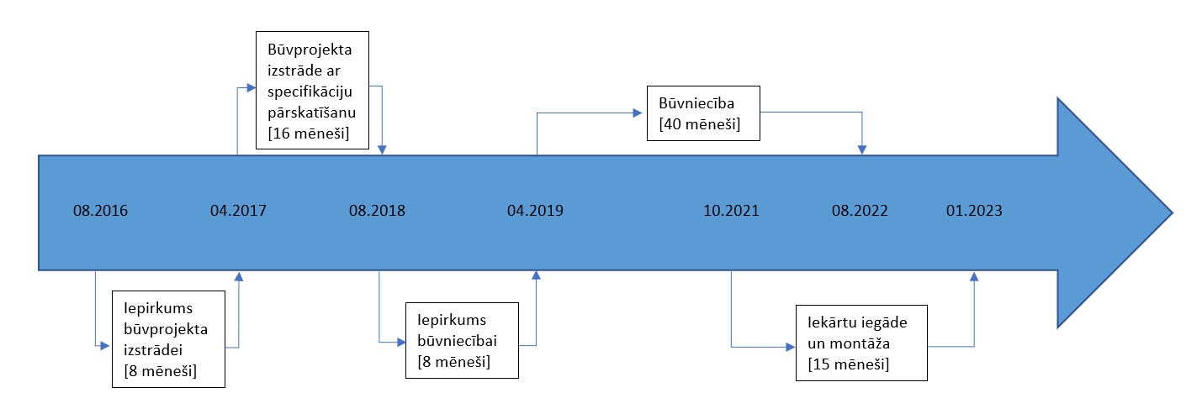

2.attēls: Aktuālais Slimnīcas A korpusa otrās kārtas ieviešanas plāns

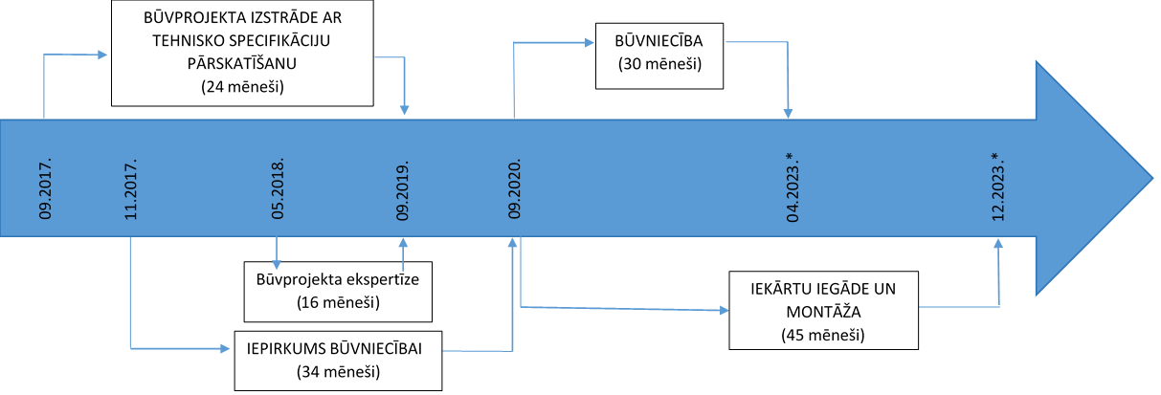

- Pārskata periodā veiktas šādas darbības:
  - Konkursa procedūra ar sarunām Nr. PSKUS 2019/37 “A korpusa otrās kārtas būvdarbu veikšana” 2019.gada 11.aprīlī tika publicēta Iepirkumu uzraudzības biroja (turpmāk – IUB) mājas lapā. Iepirkuma 1.kārtas pretendentu atlases pieteikumu iesniegšana ar iesniegšanas termiņa pagarinājumiem tika noteikta līdz 2020. gada 2. martam. Iepirkuma ietvaros tika iesniegti 9 pretendentu piedāvājumi. Iepirkuma komisija, izvērtējot iesniegto pretendentu piedāvājumu atbilstību izsludinātā iepirkuma atlases nolikuma prasībām, turpmākai dalībai iepirkuma procesā izvirzīja visus 9 iesniegtos pretendentu piedāvājumus.
  - 2020. gada 3. aprīlī Elektronisko iepirkumu sistēmā tika izsludināta iepirkuma 2. kārta, uzaicinot pretendentus iesniegt finanšu piedāvājumus, lai turpinātu pretendentu atlasi un varētu vienoties par Slimnīcai kā pasūtītājam izdevīgāko finanšu piedāvājumu. Piedāvājumu iesniegšanas termiņš ar pagarinājumiem tika noteikts līdz 2020. gada 5. maijam. Kopumā iepirkuma ietvaros tika iesniegti 8 piedāvājumi.
  - Pamatojoties uz 2020. gada 25. augusta Ministru kabineta sēdes protokollēmuma Nr. 50 31.§ “Informatīvais ziņojums “Par aktualitātēm VSIA “Paula Stradiņa klīniskā universitātes slimnīca” A 2 korpusa attīstībā”” 4. punktā noteikto atļauju Slimnīcai uzņemties būvdarbu līguma saistības ne vairāk kā 106 920 803 euro (ar PVN) apmērā, 2020. gada 27. augustā tika noslēgts līgums ar iepirkuma uzvarētāju SIA “VELVE” par A korpusa 2. kārtas būvdarbu veikšanu, nosakot līguma kopējo summu 88 364 300,00 euro bez PVN (106 920 803 euro ar PVN) apmērā. Būvdarbu izpildes termiņš noteikts 30 mēneši no būvlaukuma pieņemšanas - nodošanas akta parakstīšanas, tas ir līdz 2023. gada 31.martam. Slimnīcas A 2 korpusa pilnu funkcionalitāti, tai skaitā telpu aprīkošanu un struktūrvienību pārvietošanu, plānots sasniegt līdz 2023. gada 31. decembrim. Kopējā būvdarbu finanšu apguve uz 2021. gada 31. martu ir 5 216 426,34 euro (ar PVN), jeb 4,89 % no kopējās līguma summas.
  - Pārskata periodā turpinās A korpusa 2. kārtas autostāvvietas izbūves projektēšanas darbi. Iepirkuma “A korpusa II kārtas autostāvvietas būvprojekta izstrāde un autoruzraudzība” Nr. PSKUS 2018/106 rezultātā 2018. gada 20. novembrī tika noslēgts iepirkuma līgums ar SIA “JOE”. Savukārt 2019. gada 22. martā projektēšanas darbi tika apturēti līdz brīdim, kad tiks atrisināti jautājumi ar Rīgas domes Apstādījumu saglabāšanas komisiju un Rīgas pilsētas būvvaldi par plānotās būvniecības ieceres risinājumu saistībā ar helihoptera nosēšanās laukuma izveidošanu Slimnīcas A 2 korpusa projekta ietvaros. Attiecīgi 2020. gada 31. martā saņemta vēstule no Rīgas pilsētas būvvaldes par būvatļaujas koriģēšanu, atceļot prasību izveidot helihoptera nosēšanās laukumu un ar 2020.gada 1.maiju tika atsākta autostāvvietas būvprojekta izstrāde. Ņemot vērā, ka SIA “JOE” ilgstoši nesniedz informāciju par būvprojekta izstrādes progresu, Slimnīca 2020. gada 7. decembrī nosūtīja SIA “JOE” informatīvu vēstuli par Slimnīcas lēmumu vienpusēji atkāpties no līguma tālākās darbības, izmantojot līgumā paredzētās tiesības.
  - Slimnīca plāno 2021. gada II ceturksnī izsludināt atkārtotu iepirkumu “A korpusa 2. kārtas auto stāvlaukuma projektēšana, būvdarbi, autoruzraudzība un 37. korpusa demontāža”, kas paredz tehniskā projekta izstrādi, būvdarbus un autoruzraudzību vienā līgumā.
[12.] Veselības ministrija ir izstrādājusi grozījumus Ministru kabineta 2016. gada 20. decembra noteikumos Nr. 870 “Noteikumi par darbības programmas “Izaugsme un nodarbinātība” 9.3.2. specifiskā atbalsta mērķa “Uzlabot kvalitatīvu veselības aprūpes pakalpojumu pieejamību, jo īpaši sociālās, teritoriālās atstumtības un nabadzības riskam pakļautajiem iedzīvotājiem, attīstot veselības aprūpes infrastruktūru” projektu iesniegumu atlases pirmo un otro kārtu” (turpmāk – MK noteikumi Nr. 870), kas Ministru kabinetā tika apstiprināti 2020. gada 1. decembrī. MK noteikumu Nr. 870 grozījumi tostarp paredz papildināt lielajam projektam pieejamo finansējumu līdz 140 447 122 euro. Lielā projekta finansējums palielināts par 49 378 444 euro, kas ietver 29 378 444 euro, veicot finansējuma pārdali starp ministrijām pieejamo Eiropas Savienības fondu 2014. - 2020. gada plānošanas perioda finansējumu un 20 000 000 euro atbilstoši 2020. gada 2. jūnija Ministru kabineta protokollēmuma Nr. 38 49. § “Informatīvais ziņojums “Par pasākumiem Covid-19 krīzes pārvarēšanai un ekonomikas atlabšanai”” 7. punktā un 1. pielikuma 39. rindā iezīmētajam papildus valsts budžeta finansējumam VSIA “Paula Stradiņa klīniskās universitātes slimnīca” A 2 korpusa pilnas funkcionalitātes nodrošināšanai.
[13.] Ņemot vērā lielā projekta veiksmīgai īstenošanai nepieciešamā papildu finansējuma piesaisti tiek veikti grozījumi arī lielā projekta iesniegumā, kas jāapstiprina Eiropas Komisijā. Secīgi 2020. gada 1. jūlijā noslēgts līgums ar SIA “Civitta Latvija” par lielā projekta līguma grozījumu un tiem pievienojamo pavadošo dokumentu sagatavošanu. Pārskata periodā regulāri tika organizētas attālinātas tikšanās ar Slimnīcas, JASPERS ekspertu un SIA “Civitta Latvija” pārstāvjiem par lielā projekta iesnieguma grozījumu dokumentācijas precizēšanu un papildināšanu atbilstoši JASPERS ekspertu sniegtajiem ieteikumiem. Attiecīgi 2021. gada 5. martā Slimnīca saņēma pozitīvu Jaspers Advisory atzinumu “Action Completion Note”. Slimnīca ir apkopojusi nepieciešamo lielā projekta iesnieguma grozījumu dokumentācijas paketi un 2021. gada 16.aprīlī elektroniski iesniedza Kohēzijas politikas fondu vadības informācijas sistēmā saskaņošanai ar Centrālo finanšu un līgumu aģentūru, kā arī Veselības ministriju. Papildus, pēc lielā projekta grozījumu saskaņošanas nacionālajā līmenī, nepieciešams saņemt arī Jaspers IQR (Independent Quality Review) atzinumu, provizoriskais atzinuma saņemšanas termiņš ir 2021.gada septembris. Līdz ar to plānots, ka lielā projekta iesnieguma grozījumu pilna dokumentācija apstiprināšanai Eiropas Komisijā tiks iesniegta līdz 2021. gada septembrim. Veselības ministrija sniedz atbalstu Slimnīcai, kā arī nodrošina pasākumus un nepieciešamās darbības projekta grozījumu saskaņošanai ar JASPERS un Eiropas Komisiju, kā arī nodrošinās lielā projekta mērķu sasniegšanu.

Veselības ministrs D.Pavļuts

Iesniedzējs: Veselības ministrs D.Pavļuts

Vīza: Valsts sekretāre I.Dreika

